**2024 International Conference on Data Science and Scientific Computing**

**(Second Round Notice)**

**2024年数据科学与科学计算国际研讨会**

**（第二轮通知）**

尊敬的专家：

您好！为推动数据科学与科学计算、大数据技术等相关领域的学术交流与合作，兹定于2024年4月25日至27日在中国福建福州召开“数据科学与科学计算”国际研讨会，本次会议由福州外语外贸学院主办，福州外语外贸学院科学技术协会、福州外语外贸学院大数据学院和数据科学与智能计算重点实验室承办。

本次会议旨在为来自数据科学与科学计算相关领域的专家提供一个交流平台，共同探讨数据科学与科学计算、大数据技术及交叉学科相关的理论、方法及其应用。现将会议各事项通知如下：

**一、会议学术委员会**

**主席：**

吴国宝 教授 香港浸会大学

**委员（按姓氏拼音排序）：**

陈 珂 教授 英国利物浦大学

贾志刚 教授 江苏师范大学

柯艺芬 教授 福建师范大学

黎 稳 教授 华南师范大学

马昌凤 教授 福州外语外贸学院

祁力群 教授 香港理工大学

魏木生 教授 华东师范大学

谢亚君 教授 福州外语外贸学院

**二、会议组织委员会**

**主席**：

黄建平 福州外语外贸学院

**委员**：

吴钦缘 福州外语外贸学院研究与发展中心

邓长辉 福州外语外贸学院大数据学院

黄丽华 福州外语外贸学院科学技术协会

谢亚君 福州外语外贸学院大数据学院

叶福兰 福州外语外贸学院大数据学院

**秘书：**

廖松华 福州外语外贸学院大数据学院

**三、会议时间及地点**

会议日期：2024年4月25日至27日

会议地点：福州外语外贸学院（中国福建省福州市长乐区首占新区育环路28号）

**四、会议内容**

1、邀请12位国内外知名专家作大会特邀报告；

2、分组学术交流研讨。

**五、参会人员**

国内外高校、IT企业、科研院所等从事数据科学与科学计算领域及相关专业的人员。

**六、其他事项**

1、为了准确统计参会人数，做好接待工作，请各位参会代表于2024年4月20日前将参会回执表以电子版的方式报会务组邮箱：2636672386@qq.com。会议回执及邮件主题请以“**姓名+学校全称**”命名。感谢各位专家的支持，其他未尽事宜详见后续通知。

2、会务费：800元/人，研究生参会会务费减半。

（往返交通费及食宿费自理）

3、会议统一安排酒店住宿。维也纳国际酒店标间/单间价格为198元/间/天。

4、参会报到时间、地点

2024年4月25日14:00～21:00、维也纳国际酒店（地址：中国福建省福州市长乐区首占新区育环路28号）

5、参会报名及会务联系人

参会人员可通过联系会务工作人员，由会务工作人员拉入参会者微信群，方便了解会议最新动态和交流。

廖松华：18060512402，1531543130@qq.com

熊睿卿：18065065033，1055579340@qq.com

卞艳娜：15280008393，2636672386@qq.com

附件1：福州外语外贸学院数据科学与科学计算国际研讨会参会回执表

附件2：福州外语外贸学院数据科学与科学计算国际研讨会参会交通路线

数据科学与科学计算国际研讨会组委会

福州外语外贸学院（代）

2024年3月28日

附件1：

**福州外语外贸学院数据科学与科学计算国际研讨会参会回执表**

|  |  |  |  |  |  |  |  |  |  |  |  |  |
| --- | --- | --- | --- | --- | --- | --- | --- | --- | --- | --- | --- | --- |
| 姓名 | |  | | 性别 |  | | 职务 |  | | 职称 |  | |
| 学校名称 | | |  | | | | | 电子邮件 | |  | | |
| 工作单位 | | |  | | | | | | | 手机 |  | |
| 线下参会人员填写 | 预计到达时间 | | | | |  | | | 预计返程时间 | | |  |
| 抵达航班信息 | | | | |  | | | 抵达铁路信息 | | |  |
| 住宿选择  （请在相应的选项上打“√”）  由会议统一预定房间，费用自理。 | | | | | 住宿日期：  （ ）4月25日（星期四）  （ ）4月26日（星期五）  （ ）4月27日（星期六）  房型：（住宿酒店：维也纳国际酒店）  （ ）单间大床房198元/间  （ ）标间双人房198元/间 （ ）合住（ ）单住 | | | | | | |
| 用餐选择  （请在相应的选项上打“√”） | | | | | （ ）4月25日晚餐  （ ）4月26日午餐（ ）4月26日晚餐  （ ）4月27日午餐（ ）4月27日晚餐 | | | | | | |
| 发票信息预留 | | | | | 抬头单位（ ）  纳税人识别号（ ）  其它信息： | | | | | | |
| 若有其他要求，请注明 | | | | | |  | | | | | | |

**备注：请详实填写此回执表，于2024年4月20日前将回执发送至会务组邮箱：2636672386@qq.com。也可以将姓名、单位、手机号、预计到会离会日期、房间需求等信息发送至邮箱2636672386@qq.com完成报名工作。**

附件2：

**福州外语外贸学院数据科学与科学计算国际研讨会参会交通路线**

**会议报到地点：**维也纳国际酒店（福州长乐动车站外语外贸店）【地址：中国福建省福州市长乐区首占新区育环路28号】

**一、动车站到维也纳国际酒店（福州长乐动车站外语外贸店）**

1、“**福州火车站**”：乘坐地铁1号线到“梁厝站”，步行约10米到达“梁厝站”换乘到地铁6号线到“郑和站”，步行约190米到达地铁郑和站，乘坐公交车613路到“福州外语外贸学院站”，步行约100米，到达“维也纳国际酒店（福州长乐动车站外语外贸店）”。

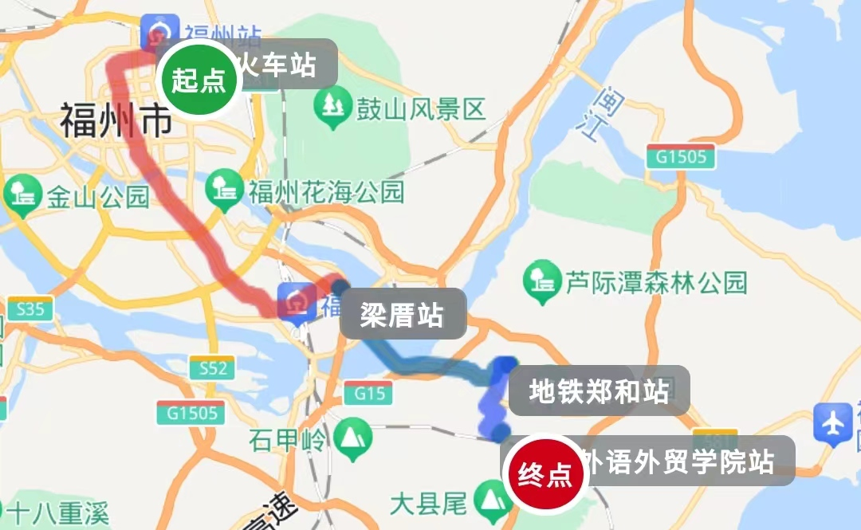

或从“福州站北广场”到“维也纳国际酒店（福州长乐动车站外语外贸店）”约43分钟，打车约：68-82元。

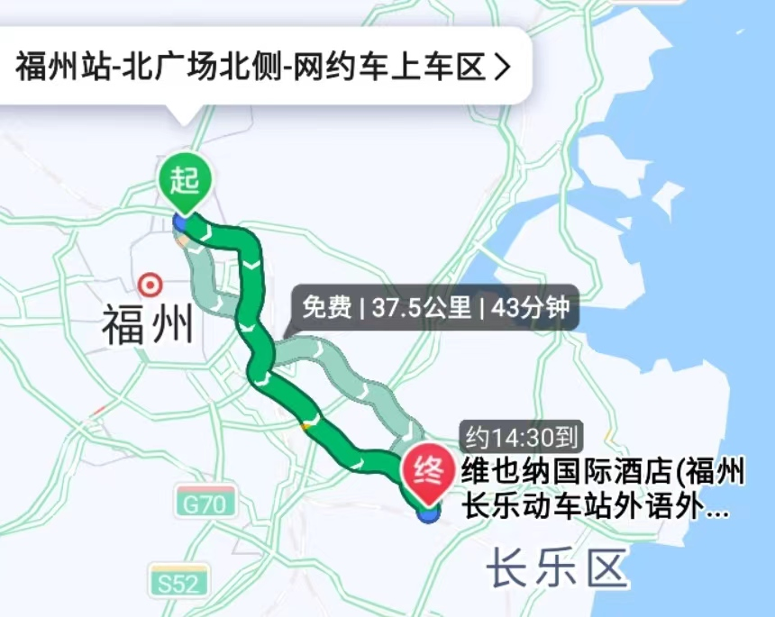

2、“**福州南站**”：步行约230米到福州火车南站（D2西南口）乘坐地铁1号线到“梁厝站”，步行约10米到达“梁厝站”换乘到地铁6号线到“郑和站”，步行约190米到地铁郑和站，乘坐公交车613路到“福州外语外贸学院站”，步行约100米，到达“维也纳国际酒店（福州长乐动车站外语外贸店）”。

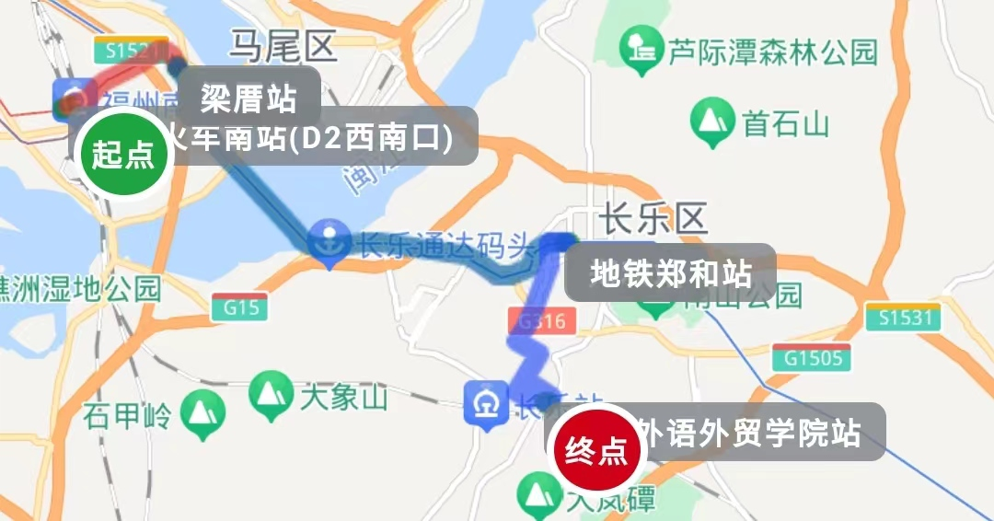

或从“福州南站南广场”到“维也纳国际酒店（福州长乐动车站外语外贸店）”约30分钟，打车约：37-41元。

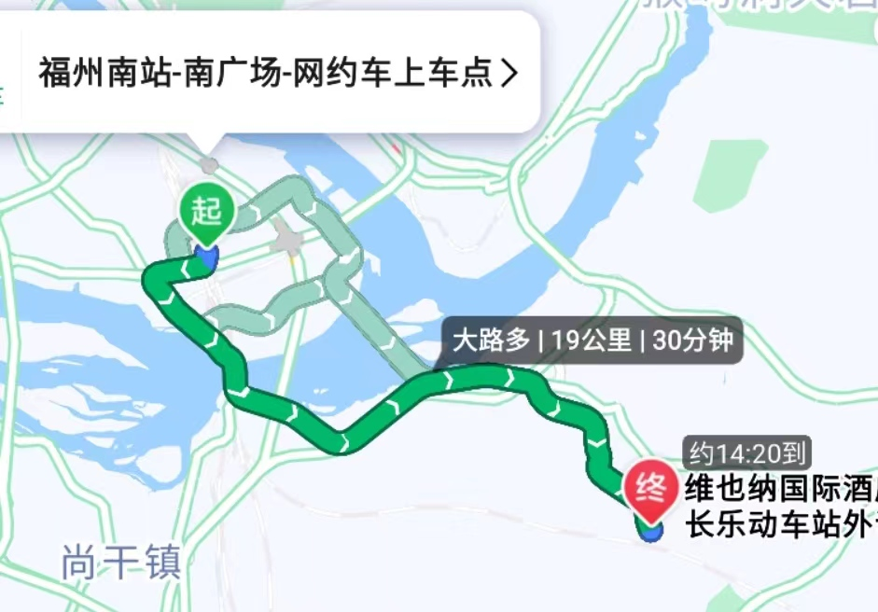

3、“**长乐站**”：从“长乐站”到“维也纳国际酒店（福州长乐动车站外语外贸店）”约4分钟，打车约：9-12元。

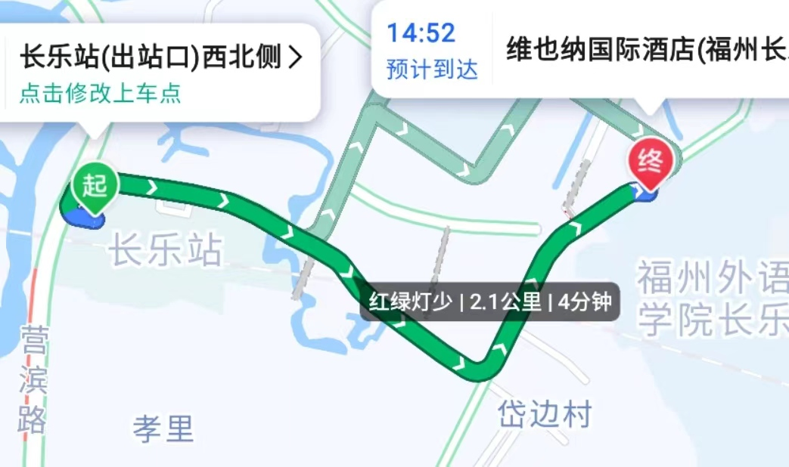

**二、长乐机场到维也纳国际酒店（福州长乐动车站外语外贸店）**

1、从“长乐机场”乘坐元翔空港快线大巴（注：可关注“元翔空港快线”公众号或小程序购票，票价：15元，车程约36分钟）到“长乐上湖环岛”站下车，从“上湖环岛（公交站）”打车约5分钟即到酒店。

公众号购票步骤如下：

微信搜索“元翔空港快线”→“在线订票”→“立即订票”→出行栏“出发地：福州机场→目的地：长乐上湖环岛”→查询→选择班次

2、从“长乐机场” 到“维也纳国际酒店（福州长乐动车站外语外贸店）”约36分钟，打车约45-51元。

